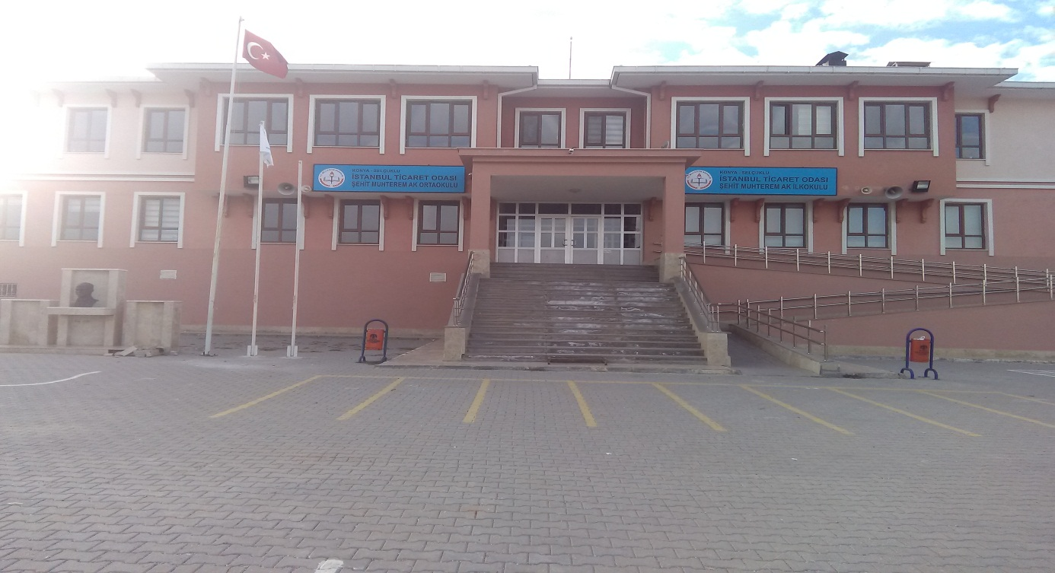

OKULUMUZUN TARİHÇESİ
Okulumuz İstanbul Ticaret Odası tarafından 2012 yılında 10 derslikli okul binası ve 6 daireli lojman binası olarak yaptırılmıştır. Şehit Er Muhterem AK anısına yapılan okulumuz İSTANBUL TİCARET ODASI ŞEHİT MUHTEREM AK İLKOKULU ve İSTANBUL TİCARET ODASI ŞEHİT MUHTEREM AK ORTAOKULU isimleriyle 2012/2013 Eğitim-Öğretim yılında hizmete girmiştir. Muhterem AK 1973 yılında Selçuklu İlçesi Sızma Kasabası’nda dünyaya geldi. 30 Eylül 1994 tarihinde Tunceli Ovacık Mercanlar Karakolunda 8 silah arkadaşıyla birlikte şehit oldu. Şehit Muhterem AK evli ve 1 çocuk babası idi. Allah şehadetini kabul etsin.

